I – Les actions mécaniques (répondre sur copie)

I.1 – Donner la définition d’une action mécanique (force)

I.2 – Citer les 2 types d’actions mécaniques que l’on rencontre et donner un exemple.

I.3 – Donner la définition du poids (relation, citer les paramètres et leur unité)

I.4 – Donner la définition d’un effort de pression (relation, citer les paramètres et leur unité)

I.5 – Calcul d’1 moment. (Exemple de la clé) Réponses ci-dessous
A
B
Sens trigonométrique
α
F

On souhaite déterminer le M_{A}(F).

A – cas général dans le plan

M_{A}(F) =

Unités :

B – Par la méthode du bras de levier
A
B
Sens trigonométrique
F
Compléter le schéma ci-contre en faisant apparaître le(s) paramètre(s) nécessaire(s) et compléter l’égalité.

M_{A}(F) =

Unités :

C – Dans l’espace

Compléter l’égalité ci-dessous.

M_{A}(F) =

I. 6 – Applications

Ex1
La balançoire 3 est articulée en O (liaison pivot) sur le socle fixe 0. ||P₁|| = 35 daN et ||P₂|| = 33 daN (appliqués respectivement en H₁ et H₂) schématisent les poids respectifs des deux enfants 1 et 2.

On désire calculer les moments en O de P₁ et P₂ pour les comparer.

☞ Déterminer les moments en O des poids P₁ et P₂.
☞ Comparer ces deux moments et conclure.

Ex2
Dans un repère R(O,x,y,z) on considère un solide 1 soumis aux actions mécaniques extérieures suivantes: (Unités : Longueurs en millimètres, forces en newtons.)

- Action de la pesanteur sur 1 modélisable au centre de gravité G par le torseur :

$\left\{T(\text{pes}→1)\right\}={\left\{\begin{matrix}\begin{matrix}0 \\ 0 \\ \text{50}\end{matrix} & \begin{matrix}0 \\ 0 \\ 0\end{matrix}\end{matrix}\right\}}_{R}$avec $\vec{\text{CG}} \left(0,\text{10},0\right)$

- Action de 3 sur 1 modélisable au point B par le torseur:

$\left\{T(3→1)\right\}={\left\{\begin{matrix}\begin{matrix}−\text{10} \\ 0 \\ \text{30}\end{matrix} & \begin{matrix}0 \\ 0 \\ 0\end{matrix}\end{matrix}\right\}}_{R}$ avec $\vec{\text{CB}} \left(−\text{20},0,\text{50}\right)$

- Action de 4 sur 1 modélisable au point C par le torseur:

$$\left\{T(4→1)\right\}={\left\{\begin{matrix}\begin{matrix}\text{Xc} \\ \text{Yc} \\ \text{Zc}\end{matrix} & \begin{matrix}\text{Lc} \\ \text{Mc} \\ \text{Nc}\end{matrix}\end{matrix}\right\}}_{R}$$

On suppose que la somme $\left\{T(\text{pes}→1)\right\} + \left\{T(3→1)\right\} + \left\{T(4→1)\right\} =0$

Questions:

1. Exprimer ces torseurs au point C.
2. Déterminer les inconnues Xc, Yc Zc, Lc, Mc et Nc si on suppose la somme de ces torseur égale au torseur « nul ».
II – Les liaisons cinématiques

II.1 – Donner la définition d’une liaison.

II.2 – Citer les différents contacts possibles entre 2 solides.

II. 3 – A partir des exemples cités dans le tableau fourni en fin de dossier, déterminer la nature du contact, les degrés de liberté et les caractéristiques.

II.4 – Exercice d ‘application

Un vérin est un objet technique qui transforme l'énergie d'un fluide sous pression (liquide ou gaz ) en énergie mécanique sous la forme d'un mouvement de translation d'une tige ou du piston du vérin .
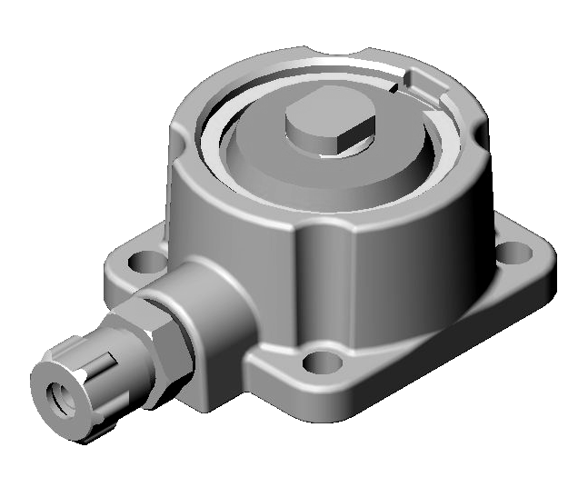

On utilise couramment 2 types de fluide :

☞ l'air comprimé : on parle de vérin " pneumatique "

☞ l'huile sous pression : on parle de vérin " hydraulique "
x
y

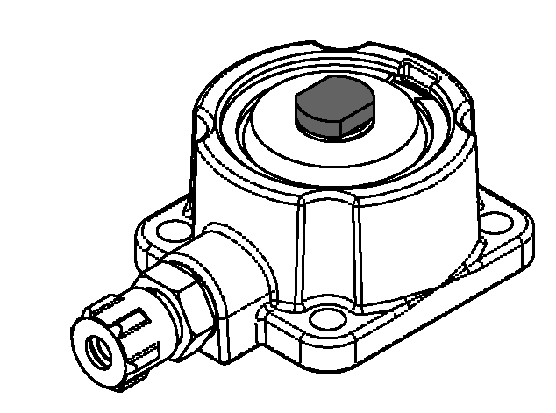
Embout
de piston
mis en
mouvement
Orifice
d'arrivée
d'air comprimé
z

Il peut être notamment utilisé pour immobiliser une pièce pendant une opération d'usinage ou de contrôle et peut s'adapter à des montages spécifiques de par son faible encombrement .

A cet effet, l'embout du piston, qui sort sous l'effet de la pression, peut être changé afin de
s'adapter au besoin : contact plan ( voir image ci-dessus ), forme sphérique pour assurer un contact ponctuel, surface striée pour favoriser l'adhérence ….etc
PISTON Du VERIN

MONTAGE FIXE ou
Table de Machine-outil
CORPS Du VERIN

AIR SOUS

PRESSION

OBJET A MAINTENIR
On souhaite analyser la liaison entre le piston et le corps.

1 – Repérer sur la perspective éclaté les repères de pièces (1 à 11)
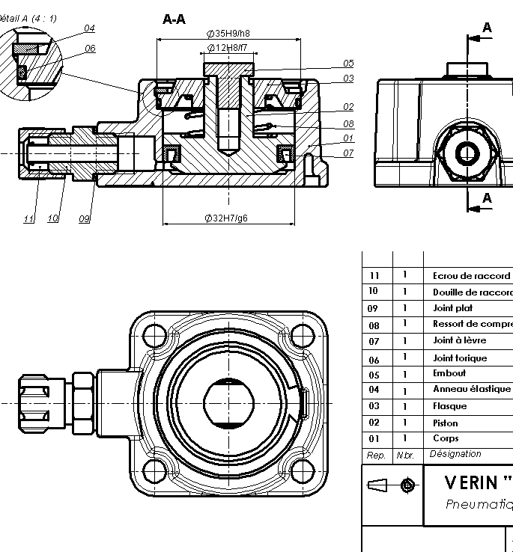 | 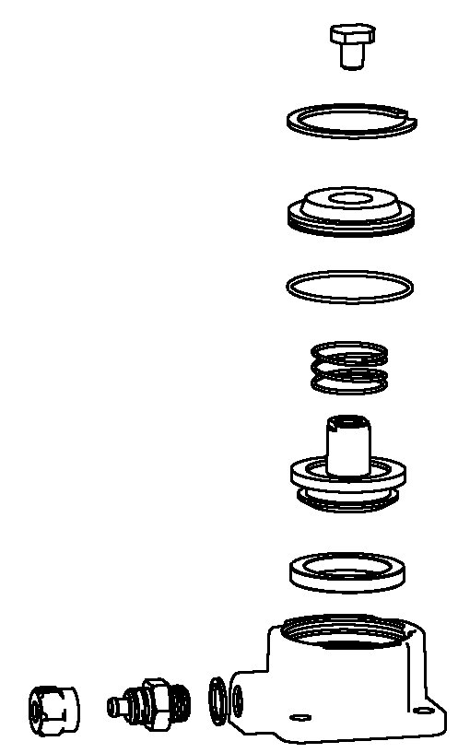

2 – Colorier en rouge sur les perspectives ci-dessous les surfaces de contact entre le corps (1) et le piston (2).
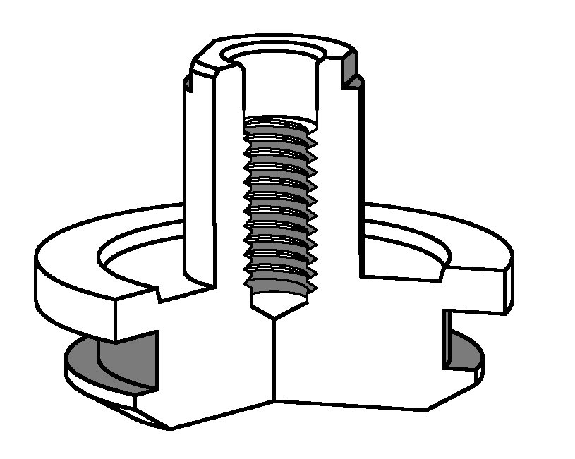
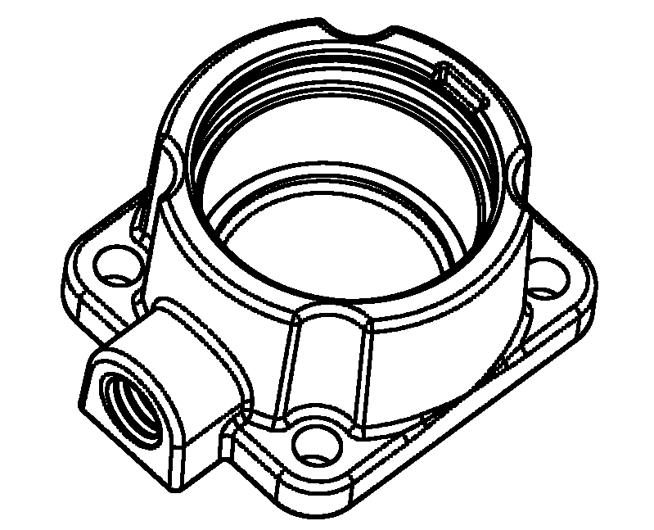
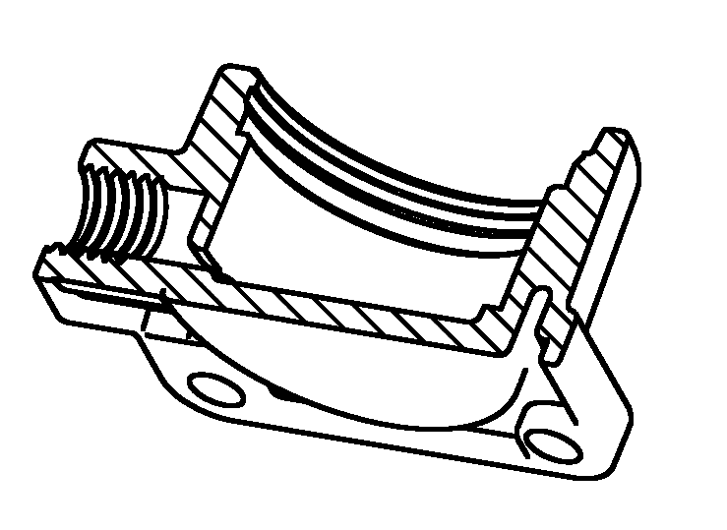
3 – Quels sont les mouvement possibles entre ces 2 solides (cf repère page précédente + ensemble) ?
4 – Nommer cette liaison.
5 – Calculer l’effort de pression fourni par ce vérin si la pression est de 6 bars (diamètre d’alésage = 32 mm). (la surface sollicitée est un disque).

